**Resumo**

|  |  |
| --- | --- |
| **Requerimento** | Guia Motos |
| **Descrição** | Institucional Guia Motos |
| **Solicitante** |  |
| **Analista** | Sydia Almeida |
| **Revisor** |  |
| **Versão** | 1 |

INSTITUCIONAL

No primeiro momento, temos o objetivo de criar um site institucional como um cartão de visitas, trazendo uma comunicação entre a empresa e seus clientes. O site visa também mostrar os diferenciais da empresa, bem como sua filosofia de trabalho, história e características intrínsecas.

Funcionalidade 1: Home

Na tela inicial do site terá a seção “Home” onde ficará as subseções: Missão, Visão e Valores da empresa.

Premissa: Deve-se deixar ciente que as informações de “Missão, visão e valores da empresa” é responsabilidade dos idealizadores, para que a equipe de desenvolvimento preencha os campos do site.

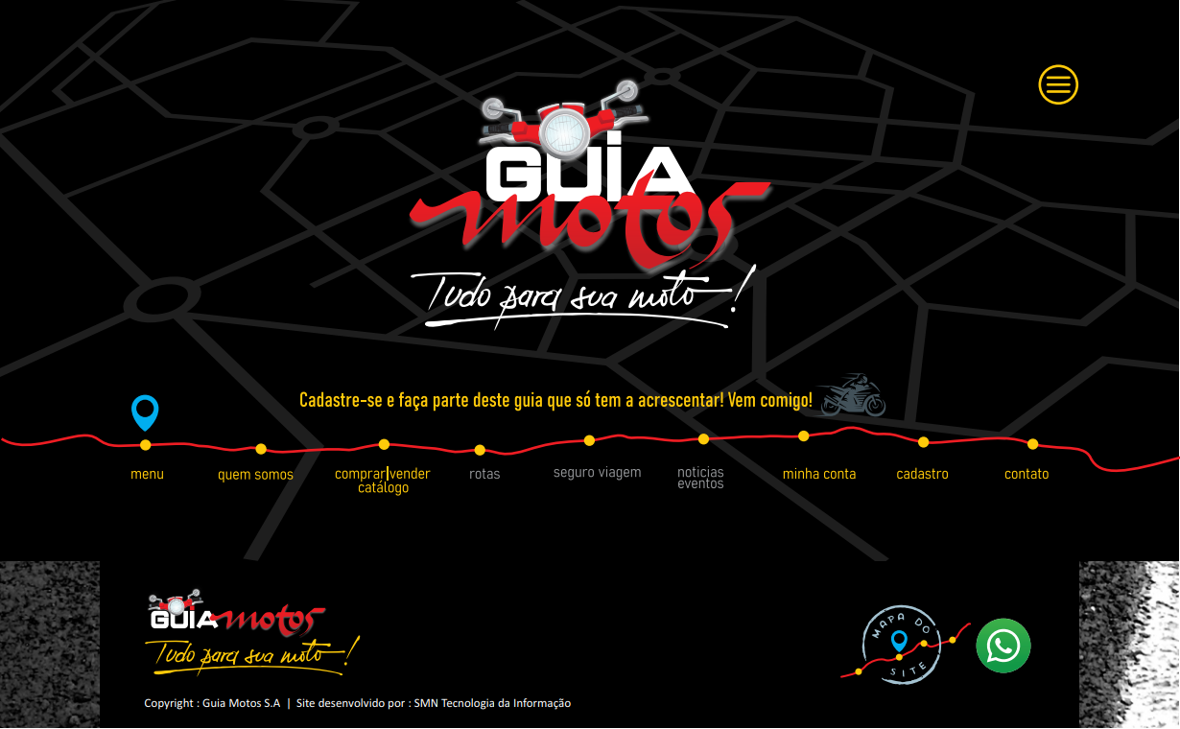

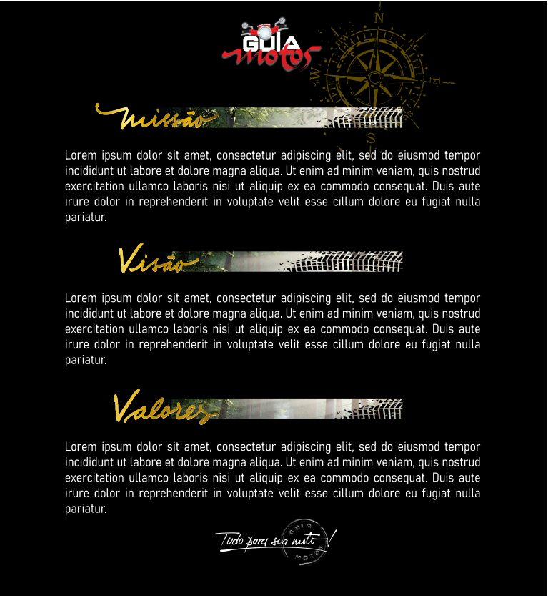

Funcionalidade 2: Quem somos

O site mostrará a história do Guia Motos e como esta startup se deu início.

Para acessar o menu “Quem somos” o cliente deverá clicar na aba “Quem somos” no menu principal ou acessar o link “Mapa do site” no rodapé da página.

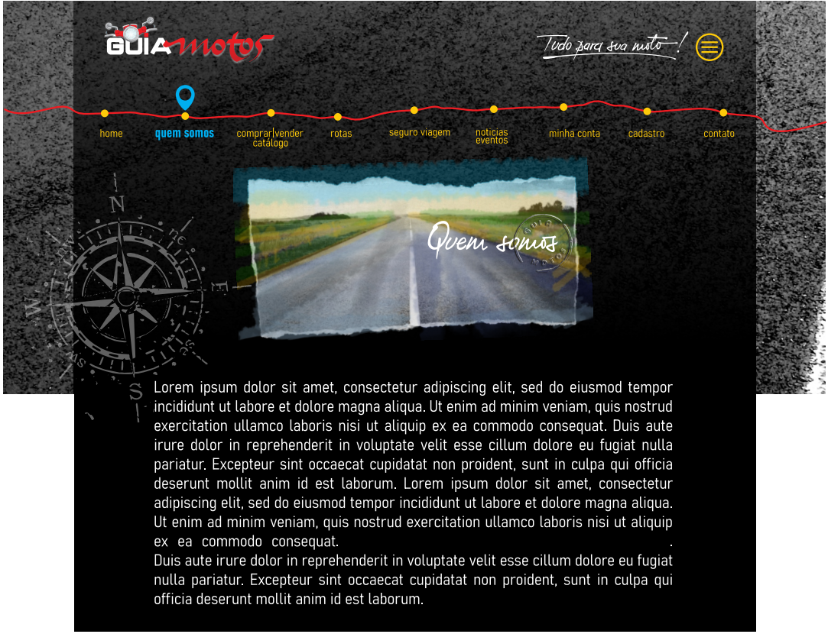

Funcionalidade 3: Idealizadores

O site terá uma página “Idealizadores” para que seja apresentada a história dos idealizadores individualmente.

O acesso a essa página será feita em dois fluxos, através da página inicial, onde ficará o menu, e através do link “Mapa do site” localizado no rodapé do site.

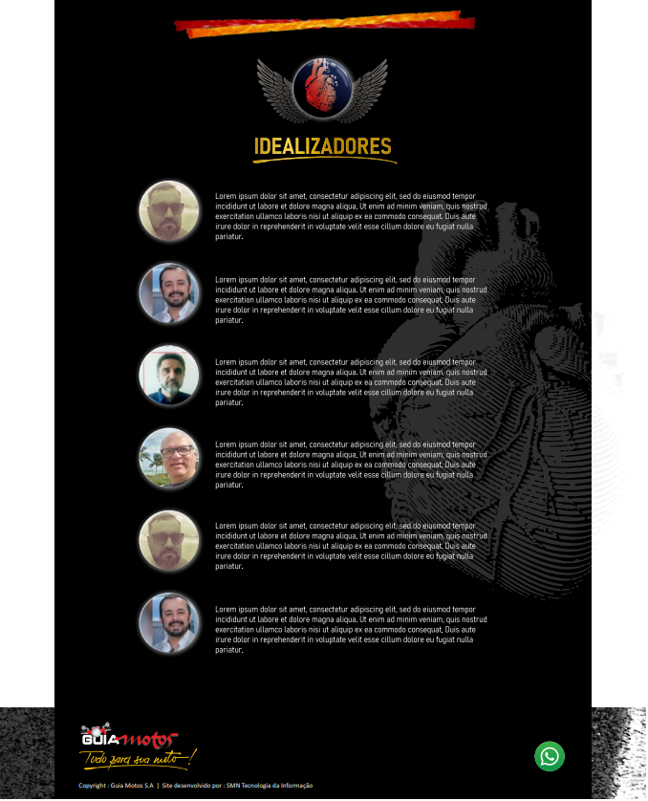

Funcionalidade 4: Atendimento pelo WhatsApp

No site terá um botão flutuante com o ícone do WhatsApp, ao clicar neste botão, o usuário será redirecionado para o chat de WhatsApp do administrador. O botão flutuante deverá ter em todas as telas do site.

Funcionalidade 5: Minha conta

Ao clicar no menu “Minha conta” o usuário terá acesso aos dados da sua conta e poderá editá-los.

O formulário terá as seguintes informações:

* Nome
* Moto
* Modelo
* Endereço
* Cidade
* Estado
* Cep
* Cpf
* Telefone
* E-mail
* Login
* Trocar senha

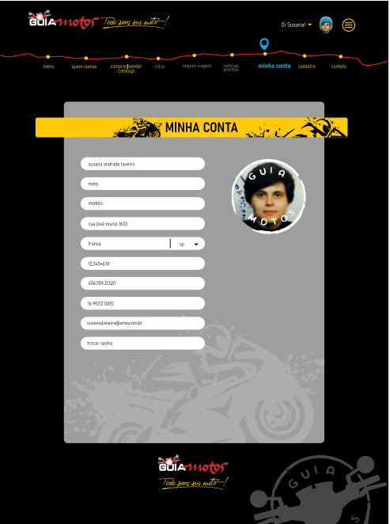

Funcionalidade 6: Cadastro do usuário

O usuário poderá se cadastrar no site clicando no menu “Cadastrar”.

Ao clicar em “Cadastrar” aparecerá uma tela com o formulário de cadastro solicitando os seguintes dados:

* Nome
* Moto
* Modelo
* Endereço
* Cidade
* Estado
* Cep
* Cpf
* Telefone
* E-mail
* Login
* Senha

Para concluir o cadastro o usuário deverá aceitar os termos de responsabilidade e clicar em “Cadastrar”.

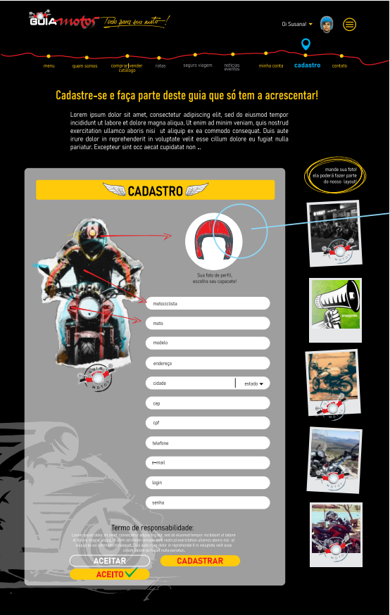

No ato de cadastro o usuário escolherá uma foto de sua preferência para criar seu avatar. Para criar o avatar o usuário deve clicar no ícone de capacete, anexar uma foto e em seguida escolher um dos ícones apresentados pelo site para completar sua foto.

A foto escolhida pelo usuário poderá ser feita por duas formas:

* Anexar uma foto já existente em sua galeria
* Tirar uma foto da sua câmera

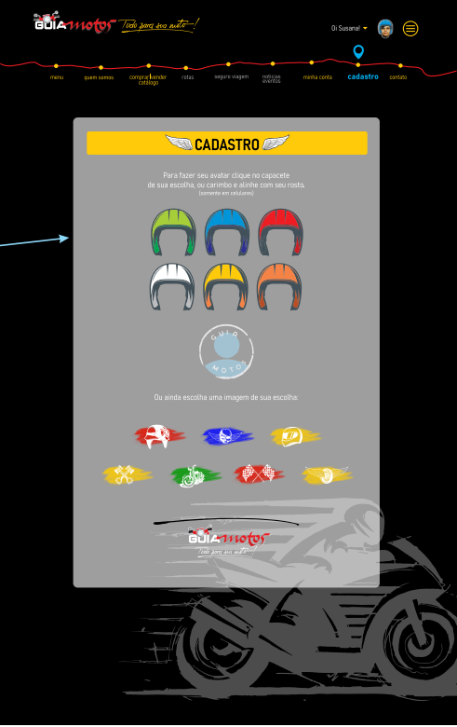 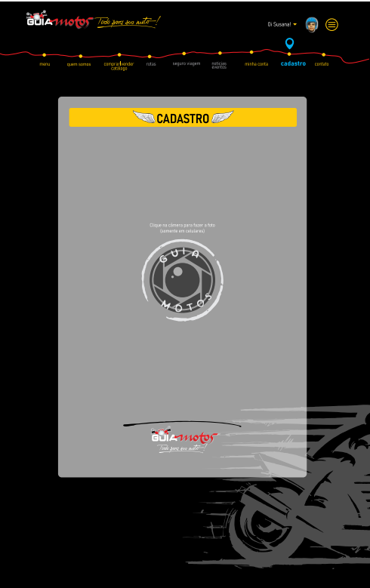

Funcionalidade 7: Confirmar usuário

O sistema deverá autenticar o cadastro do usuário através do e-mail ou telefone.O sistema deverá realizar a confirmação do usuário através do e-mail e/ou telefone. O usuário realiza o cadastro e o sistema envia um código para o e-mail e/ou telefone, em seguida o cliente confirma o código recebido.

Funcionalidade: Recuperar senha

O sistema permitirá que o usuário recupere sua senha através de um e-mail de confirmação.

Para recuperar a senha, serão pedidas as seguintes informações:

* E-mail

Após confirmação de e-mail, o sistema irá redirecionar o usuário para alterar a senha, pedindo os seguintes campos:

* Senha
* Confirmação de senha

Funcionalidade 8: Login

O usuário terá acesso ao seu perfil através do login.

Para acessar basta inserir as informações pedidas:

* Login
* Senha

